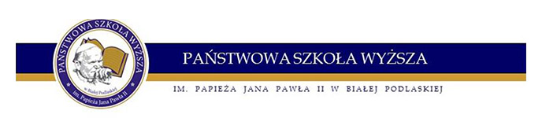
Zatrudni osobę na stanowisko:
AUDYTORA WEWNĘTRZNEGO
w wymiarze 1 / 2 etatu
Wymagania:
- pełna zdolność do czynności prawnych oraz korzystanie z pełni praw publicznych;
- niekaralność za umyślne przestępstwa,
- wykształcenie wyższe;
- kwalifikacje do przeprowadzania audytu wewnętrznego:
- jeden z certyfikatów: CertifiedInternalAuditor (CIA), CertifiedGovernmentAuditing Professional (CGAP), CertifiedInformation Systems Auditor (CISA), Associationof CharteredCertifiedAccountants(ACCA), CertifiedFraud Examiner(CFE), CertificationinControl SelfAssessment(CCSA), CertifiedFinancial Services Auditor (CFSA) lub CharteredFinancialAnalyst(CFA), lub
- złożenie, w latach 2003–2006, z wynikiem pozytywnym egzaminu na audytora wewnętrznego przed Komisją Egzaminacyjną powołaną przez Ministra Finansów, lub
- uprawnienia biegłego rewidenta, lub
- dwuletnią praktykę w zakresie audytu wewnętrznego i legitymuje się dyplomem ukończenia studiów podyplomowych w zakresie audytu wewnętrznego, wydanym przez jednostkę organizacyjną, która w dniu wydania dyplomu była uprawniona, zgodnie z odrębnymi ustawami, do nadawania stopnia naukowego doktora nauk ekonomicznych lub prawnych.
Wymagane dokumenty i oświadczenia:
- CV
- kserokopia dokumentów potwierdzających wykształcenie i kwalifikacje
- oświadczenie kandydata o korzystaniu z pełni praw cywilnych i publicznych,
- oświadczenie kandydata o niekaralności za przestępstwa, w tym za przestępstwa skarbowe,
- oświadczenie kandydata, że nie jest prowadzone przeciwko niemu postępowanie o przestępstwo ścigane z oskarżenia publicznego lub przestępstwo skarbowe,
- pisemna zgoda kandydata na przetwarzanie danych osobowych dla celów rekrutacji zgodnie z ustawą z dnia 29 sierpnia 1997r. o ochronie danych osobowych (Dz. U. z 2016 r. poz. 922)
Osoby zainteresowane powyższą ofertą prosimy o składanie aplikacji w Kancelarii
Państwowej Szkoły Wyższej im. Papieża Jana Pawła II w Białej Podlaskiej,

w terminie do dnia 10.11.2016 r.

Uprzejmie informujemy, że skontaktujemy się z wybranymi kandydatami.

